**Cahier des charges pour le projet d’un système d’information pour la Direction générale des impôts**

Présenté dans le cadre du cours de génie logiciel



Composition du Groupe

1. CASIMIR Kerwine ca155120 (Chef de projet)

2. PETIT-JEUNE Stephano pe154618

3. SAINTIL Rood-Hymbert sa161933

17 avril 2019

**Plan du Document**

**A-Identification……………………………………………………………**

A.1 IDENTIFICATION DU DOCUMENT……………………………..

A.2 HISTORIQUE DES CHANGEMENTS…………………………..

**1-Contexte………………………………………………………………**

**2-Objectifs**

2.1 Les attentes…………………………………………………………..

2.2 Les contraintes……………………………………………………….

**3- Le Projet…………………………………………………………………**

3.1 L’offre du projet………………………………………………………

3.2 Limitation……………………………………………………………

**4- Les fonctionnalités du Projet………………………………………**

4.1 Les différents Modules(Liste)…………………………………….

4.2 Les fonctions………………………………………………………….

4.2.1 Module A

- Fonction 1

- Fonction 2

-Fonction 3

- Fonction 4

- Fonction 5

- Fonction 6

- Fonction 7

- Fonction 8

- Fonction 9

4.2.2 Module B

- Fonction 1

4.2.3 Module C

- Fonction 1

- Fonction 2

4.2.4 Module D

- Fonction 1

4.2.5 Module E

- Fonction 1

4.2.6 Module F

- Fonction 1

4.2.7 Module G

- Fonction 1

4.2.8 Module H

- Fonction 1

**5- Classification prioritaire des fonctions……………………………**

**6-Securite du système…………………………………………………**

6.1 Les utilisateurs………………………………………………………..

6.2 Gestions des accès…………………………………………………….

6.3 Sécurité des données………………………………………………….

**7- Les livrables……………………………………………………………**

**8- Architecture globale du prototype…………………………………**

**9- Les outils…………………………………………………………………**

9.1 Choix des outils……………………………………………………….

9.2 Justification……………………………………………………………

**10- Écran des fonctions de premier degré……………………………**

**11 -Annexes…………………………………………………………………**

**A.1. Identification du document**

|  |  |
| --- | --- |
| Projet : | Direction générale des Impôts |
| Version du projet : | 1.0 |
| Version du document : | 1.0 |
| Sécurité du document | Étudiant du cours de génie logiciel et le professeur |
| Date de création : | Mercredi 17 avril 2019 |
| Par : | Kerwine Casimir |

A.2. Historique des changements

|  |  |  |
| --- | --- | --- |
| Qui ? | Quand ? | Quoi ? |
| Kerwine Casimir | Mercredi 17 avril 2019 | Création du document |
|  |  |  |

**1-Contexte**

Afin d’améliorer les services de la direction générale des Impôts, nous devons concevoir et réaliser un système d’information pour ses besoins. Ce système permettra, aux entreprises et à tous les citoyens, de l’intérieur ou de l’extérieur du pays, de pouvoir bénéficier en ligne et à partir de n’importe quel support de tous les services offerts par la Direction générale des Impôts.

**2- Objectifs**

**2.1 Les attentes**

Les attentes du projet sont les suivantes :

* Rendre les services de la DGI plus accessibles et plus visibles pour tous (entreprises, citoyens de moins ou plus 18 ans).
* Mieux gérer le temps d’accès à tous les services. Les contribuables pourront avoir accès aux services en ligne ce qui leur fera économiser un grand nombre de temps.
* Service en ligne pour tous les citoyens, les entreprises se trouvant à l’intérieur ou à l’extérieur du pays.
* Support électronique des différents formulaires, documents. La sauvegarde des documents, des bordeaux, des reçus de façon électronique est un très bon moyen pour s’assurer de toujours avoir ses documents.
* Paiement en ligne. C’est un très bon moyen pour s’assurer d’un paiement rapide, efficace.

**2.2 Les contraintes**

* Les personnes n’ayant pas accès à un support électronique ne pourront pas profiter du bien fait du site web.
* La gestion de la sécurité est une contrainte très importante dont nous devons en tenir compte. Le site doit posséder une gestion de niveaux d’accès pour les différents types d’utilisateurs (entreprises, administration, les personnes de moins de 18 ans, les personnes se trouvant à l’étranger…). Selon leur statut, le contenu des pages varie ainsi que l’accès aux informations.
* Bien qu'un système centralisé soit beaucoup plus simple à faire sur le plan technique meilleur accessibilité des informations quand ils sont tous au même endroit. Un système de communication centralisé pose de nombreux problèmes. Même sans intention malicieuse, on a un point unique de défaillance qu'une panne, une attaque, une catastrophe naturelle ou pas provoque l'arrêt du service. Le système centralisé peut être physiquement en plusieurs endroits, ou utiliser des systèmes de répartition des données. Tout ceci pour éviter les risques de pannes, mais même si ces machines sont séparées et communiquent entre elles à distance, elles sont toujours sous la même autorité.

**3- Le Projet**

3**.1 L’offre du projet**

* Ce projet offre une meilleure amélioration des services de la DGI.
* Ce système permettra, aux entreprises se trouvant en Haïti et à tous les citoyens, de l’intérieur ou de l’extérieur du pays, de pouvoir bénéficier en ligne et à partir de n’importe quel support et type d’accès, de tous les services offerts par la Direction générale des Impôts
* Il s’agira ensuite d’accorder un meilleur service en ligne contenant toutes les informations nécessaires sur les différents services ainsi que les formulaires à remplir sans avoir besoin de se déplacer.
* On notera aussi qu’une version électronique est un meilleur moyen de sauvegarde des documents tels que les bordeaux d’impôt locatif, de timbre
* Ce projet offre une meilleure méthode de paiement.
* Le système sera centralisé ce qui permettra une meilleure gestion des accès et l’usage des données et une meilleure performance matérielle et logicielle et de réduction de coûts. Cela limitera fortement les risques de saturation et améliore la fluidité des flux d’informations.

**3.2 Limitation**

* Dès la livraison du cahier des charges, nous avons un délai de deux mois pour  la réalisation du projet.
* Pour la création du site, nous disposons d’une équipe de trois comportant deux programmeurs ainsi que du chef de projet.
* Nous disposons de trois ordinateurs pour écrire les codes du programme.

**4- Les fonctionnalités du Projet**

* 1. Les différents Modules (Liste)

1. Matricule fiscale
2. Timbre passeport
3. Impôt sur le revenu
4. Vente d’acte de mariage
5. Vente de papier fond de soutien pour le bac
6. Vente de papier pour légalisation de pièce
   1. Les fonctions

4.2.1 Module A. : Matricule fiscale

* Fonction 1 : Le matricule fiscal est nécessaire pour tout ce qui a un rapport aux services de l’État, services fiscaux.
* Fonction 2 : Si l’on veut vendre un bien par exemple une voiture, on a besoin du matricule fiscal.
* Fonction 3 : Nécessaire pour la création d’entreprises.
* Fonction 4 : Nécessaire pour un papier de mariage.
* Fonction 5 : Nécessaire pour faire son import locatif.
* Fonction 6 : Achat d’acte de mariage.
* Fonction 7 : Indispensable pour faire sa déclaration définitive d’impôt.
* Fonction 8 : Nécessaire pour acheter un timbre passeport.
* Fonction 9 : Nécessaire pour la légalisation de pièce.

4.2.2 Module B : Timbre passeport

* Fonction 1 : Pour faire un passeport il faut impérativement avoir le timbre passeport.

4.2.3 Module C : Impôt sur le revenu

* Fonction 1 : Tout citoyen haïtien 18+ est dans l’obligation de faire sa déclaration d’impôt, afin d’être en règle avec l’état. L’impôt sur le revenu permet à l’état de constater nos différents revenus durant l’année si on ne déclare pas ses revenus durant la période fixer pour le faire, on risque de payer des pénalités. Selon notre revenu, l’état peut nous rendre une partie de cet argent ou nous faire payer des taxes.
* Fonction 2 : Toute entreprise se trouvant sur le territoire national doit faire la déclaration définitive d’impôt afin que l’état voit d’où provient sa rentrée.

4.2.4 Module D : Vente d’acte de mariage

Fonction 1 : Peu importe l’appartenance religieuse d’un couple souhaitant se marier à l’église ou à la mairie, il leur est indispensable d’acheter un acte de mariage.

4.2.5 Module E : Vente de papier fond de soutien pour le bac

Fonction 1: Tous écoliers allant subir les examens du baccalauréat doivent acheter le fond de soutien sans cela, ils ne pourront pas avoir leur fiche d’examen.

4.2.6 Module F : Vente de papier pour la légalisation de pièce

Fonction 1 : La légalisation d’un document, de pièce permet d’attester de leur authenticité. C’est pour cela qu’il est impératif d’acheter le papier permettant de légaliser ses document comme acte de naissance, acte de mariage, extrait d’archive, etc.… .

4.2.7 Module G : Vente de papier pour permis d’arme

Fonction 1 : Toute personne voulant avoir une arme en sa possession doit acheter un papier port d’arme (pour une arme à domicile) ou permis d’arme (arme qu’on peut sortir avec) avant de se rendre à la DCPJ.

4.2.8 Module H : Import locatif

Fonction 1 : L’impôt locatif, communément appelé CFPB (Contribution foncière et des propriétés bâties), est une taxe communale payée par un propriétaire ou un locataire pour une propriété construite.

1. **- Classification prioritaire des fonctions**

* Matricule fiscale pour tout citoyen ayant 18 ans et + et pour les entreprises
* L’obligation de faire sa déclaration définitive d’impôt
* La vente de papier pour légaliser ses pièces, documents afin de garantir leur authenticité
* La vente de fonds de soutien pour passer les examens du baccalauréat.
* Impôt locatif que tout propriétaire ou locataire doit payer
* Vente de papier pour permis ou port d’arme
* L’acte de mariage afin de se marier
* Pour faire un passeport il faut impérativement avoir le timbre passeport.

**6- Sécurité du système**

**6.1-Les utilisateurs**

* Les personnes de moins de 18 ans
* Les personnes de plus de 18
* Les entreprises

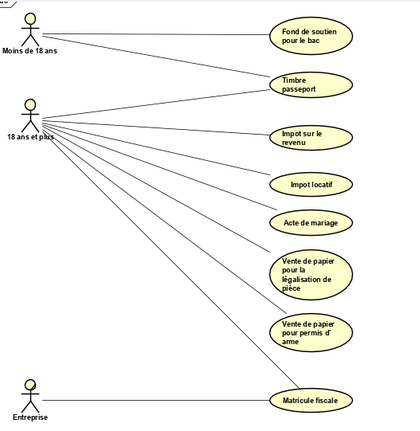

**6.2 -Gestions des accès, sécurité des données**

* Le système d’autorisation d’accès pour les différents services de la DGI afin de vérifier les données
* Système de paiement par carte de crédit
* Système de sécurité

Les personnes de moins de 18 ans auront accès à deux services :

* Fonds de soutien pour le bac
* Timbre passeport

Seulement les personnes se trouvant sur le territoire national utiliseront le service de fonds de soutien. Elles l’utiliseront quand ils auront besoin de passer des examens du baccalauréat. Elles devront remplir le formulaire pour obtenir le papier de fonds de soutien qu’ils pourront télécharger. Le paiement se fait par carte de crédit. Pour s’assurer de la confidentialité de leurs informations, un système de sécurité et de paiement s’en chargeront.

Pour le service de timbre passeport, les personnes de moins de 18 ans utiliseront le matricule de l’un de leurs parents afin de compléter le formulaire qu’elles devront remplir et payer par carte de crédit.

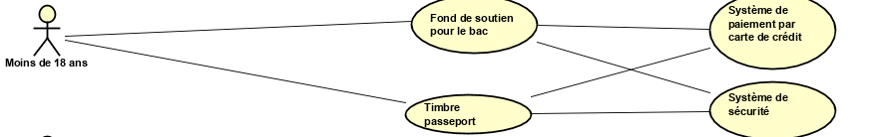

Les cas d’erreur qui peuvent se présenter dans le cas du timbre passeport sont les suivants :

* Le parent de l’enfant ou l’adolescent n’a pas de matricule
* Le matricule de la personne responsable n’est pas à jour

L’un des premiers services auquel les personnes de 18 et plus auront accès est celui du timbre passeport qui est nécessaire pour l’obtention d’un passeport. Elles auront besoin d’un matricule fiscal à jour pour remplir le formulaire et elles paieront par car de crédit.

Un système de paiement par carte de crédit, système de sécurité sauront protéger les données saisies par la personne et de paiement. Un système d’autorisation d’accès sera là pour vérifier si le compte d’une personne existe dans la base de données de DGI et les accès qui lui sont permis

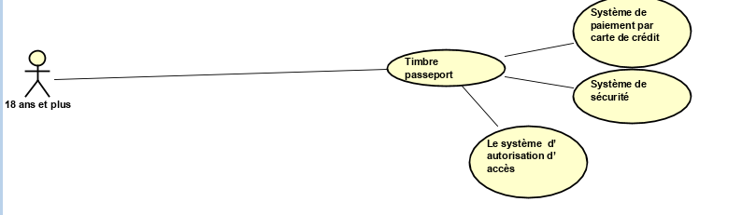

Les cas d’erreur qui peuvent se présenter dans le cas du timbre passeport sont les suivants :

* La personne n’a pas de matricule fiscale, il devra en créer un.
* Le matricule de la personne n’est pas à jour.
* Le nom de la personne lors de son inscription ne correspond pas à celui qui se trouve sur le matricule fiscal.

Le prochain service que les personnes de 18 ans et plus utiliseront est celui d’impôt sur le revenu. La personne aura besoin d’un matricule pour remplir le formulaire, les relevés de toutes ses dépenses, ses revenus durant la période fiscale.

Un système de paiement par carte de crédit, système de sécurité sauront protéger les données saisies par la personne et de paiement. Un système d’autorisation d’accès sera là pour vérifier si le compte d’une personne existe dans la base de données de DGI et les accès qui lui sont permis.

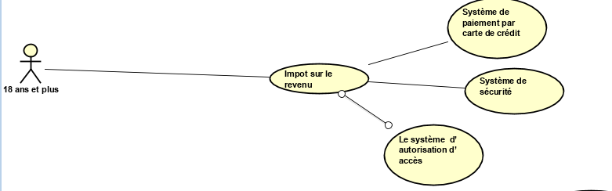

Les cas d’erreur qui peuvent se présenter dans le cas d’impôt sur le revenu sont les suivants :

* La personne n’a pas de matricule fiscale, il devra en créer un.
* Le matricule de la personne n’est pas à jour.
* Le nom de la personne lors de son inscription ne correspond pas à celui qui se trouve sur le matricule fiscal.
* Il y a une anomalie dans les revenus des personnes.
* Le numéro de la carte de crédit est incorrect

Pour le service d’impôt locatif, la personne doit le faire, car c’est nécessaire pour la commune. Avant de faire l’impôt locatif, la personne doit avoir un reçu de la mairie ou se trouve sa maison et sur ce reçu, il y a un numéro qui devra être saisie par la personne lors de sa déclaration d’impôt locatif pour que la DGI puisse lui donner accès. Elle aura également besoin d’un matricule fiscal à jour. Pour accéder à ce service, la personne n’ayant pas de compte sur le site de la DGI doit en créer un pour remplir le formulaire.

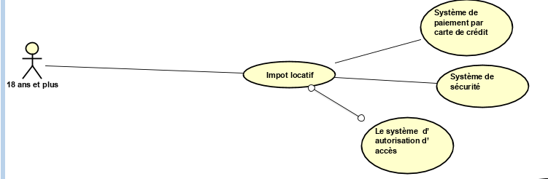

Les cas d’erreur qui peuvent se présenter dans le cas d’impôt locatif sont les suivants :

* La personne n’a pas de matricule fiscale, il devra en créer un.
* Le matricule de la personne n’est pas à jour.
* Le nom de la personne lors de son inscription ne correspond pas à celui qui se trouve sur le matricule fiscal.
* Le numéro qui se trouve sur le reçu que la mairie a donné à la personne est incorrect.
* Le numéro de la carte de crédit est incorrect

Pour se marier, un couple a besoin d’un acte de mariage qu’ils achètent à la DGI. Pour accéder à ce service, la personne n’ayant pas de compte sur le site de la DGI doit en créer un afin de remplir le formulaire. Un système de paiement par carte de crédit, système de sécurité sauront protéger les données saisies par la personne et de paiement. Un système d’autorisation d’accès sera là pour vérifier si le compte d’une personne existe dans la base de données de DGI et les accès qui lui sont permis.

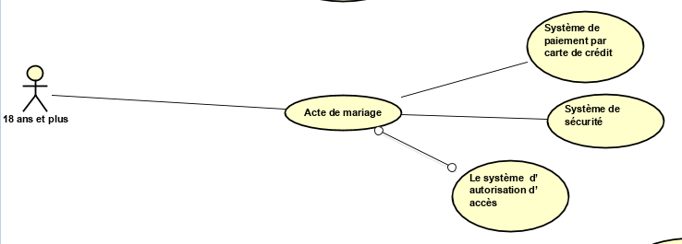

Les cas d’erreur qui peuvent se présenter dans le cas d’un acte de mariage sont les suivants :

* La personne n’a pas de matricule fiscale, il devra en créer un.
* Le matricule de la personne n’est pas à jour.
* Le nom de la personne lors de son inscription ne correspond pas à celui qui se trouve sur le matricule fiscal.
* Le numéro de la carte de crédit est incorrect

La légalisation d’un document, de pièce permet d’attester de leur authenticité. C’est pour cela qu’il est impératif d’acheter le papier permettant de légaliser ses document comme acte de naissance, acte de mariage, extrait d’archive, etc.… . Pour accéder à ce service, la personne n’ayant pas de compte sur le site de la DGI doit en créer un afin de remplir le formulaire pour légaliser ses pièces. Un système de paiement par carte de crédit, système de sécurité sauront protéger les données saisies par la personne et de paiement. Un système d’autorisation d’accès sera là pour vérifier si le compte d’une personne existe dans la base de données de DGI et les accès qui lui sont permis.

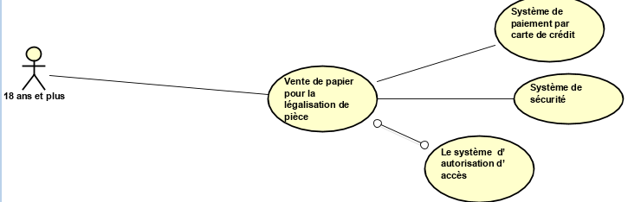

Les cas d’erreur qui peuvent se présenter dans le cas de la vente de papier pour la légalisation de pièce sont les suivants :

* La personne n’a pas de matricule fiscale, il devra en créer un.
* Le matricule de la personne n’est pas à jour.
* Le nom de la personne lors de son inscription ne correspond pas à celui qui se trouve sur le matricule fiscal.
* Le numéro de la carte de crédit est incorrect.

Pour la vente de papier pour un permis d’arme, la personne n’ayant pas de compte sur le site de la DGI doit en créer un afin de remplir le formulaire. Un système d’autorisation d’accès sera là pour vérifier si le compte d’une personne existe dans la base de données de DGI et les accès qui lui sont permis.

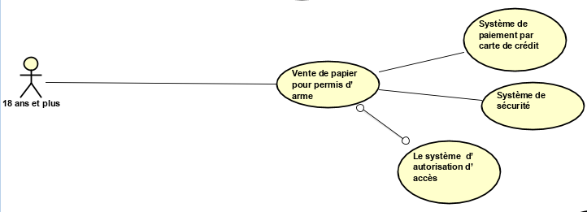

Les cas d’erreur qui peuvent se présenter dans le cas de la vente de papier pour un permis d’arme sont les suivants :

* La personne n’a pas de matricule fiscale, il devra en créer un.
* Le matricule de la personne n’est pas à jour.
* Le nom de la personne lors de son inscription ne correspond pas à celui qui se trouve sur le matricule fiscal.
* Le numéro de la carte de crédit est incorrect.

Les personnes de 18 ans et plus ainsi que les entreprises ont accès au service de matricule fiscale. La personne ayant 18 ou plus a besoin du matricule fiscal pour tout ce dont elle a besoin qui a un rapport aux services d’état ou d’ordre fiscaux. Une entreprise a besoin du matricule fiscal afin d’être reconnue par l’état. Il suffit de remplir le formulaire se trouvant sur le site afin de faire le matricule. Un système de paiement par carte de crédit, système de sécurité sauront protéger les données saisies par la personne ou de l’entreprise et de paiement. Un système d’autorisation d’accès sera là pour vérifier si le compte d’une personne ou de l’entreprise existe dans la base de données de DGI et les accès qui lui sont permis.

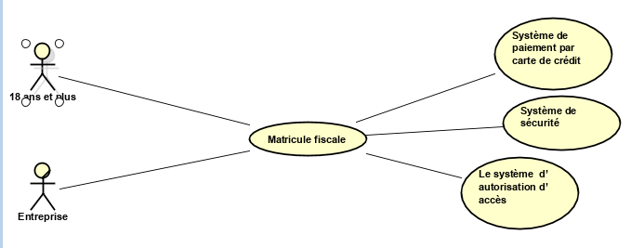

Les cas d’erreur qui peuvent se présenter dans le cas du matricule fiscal sont les suivants :

* Le nom de la personne existait dans la base de données de la DGI avec un numéro de matricule fiscale
* La personne possédait un matricule fiscal qui avait une transaction non paye par la personne.
* Le numéro de la carte de crédit est incorrect

Les entreprises doivent également faire la déclaration définitive d’impôt afin de montrer les différentes rentrées d’argent de l’entreprise, cela permet de voir d’où provient l’argent de l’entreprise pour s’assurer qu’elle ne trempe pas dans des affaires illégales.

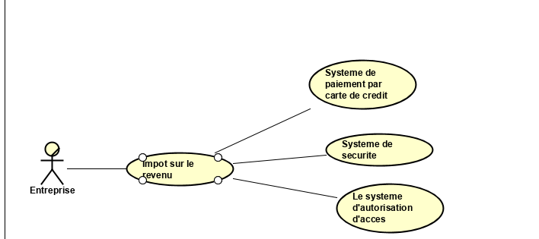

Les cas d’erreur qui peuvent se présenter dans le cas d’impôt sur le revenu sont les suivants :

* Le numéro de la carte de crédit est incorrect
* L’entreprise ne possède pas de matricule fiscale.
* Il y a une anomalie dans les revenus que la personne déclare

**7- Les livrables**

Ce qu’on doit fournir pendant et après la réalisation du site sont les suivantes :

* Documents sur les différentes phases de réalisation du projet
* Les différents écrans de fonctionnement.
* Document décrivant le site, son fonctionnement
* Planning de réalisation
* Fichiers informatiques sources (pages HTML, base de données, programmes…)
* Les logiciels utilisés pour la réalisation du site
* L’architecture globale du site

**8- Architecture globale du prototype**

Nous vous proposons une architecture du site tel que nous l’imaginons :

Page d’accueil

Acte de mariage

Vente de papier

Impôt locatif

Connexion

Matricule fiscale

Services

Légalisation pièce

Port d’arme/permis d’arme

**9- Les outils**

9.1 Choix des outils

Afin de réaliser la conception du site, nous décider d’utiliser les logiciels et langages de programmation suivants :

* WampServer
* Visual studio code
* SQL
* Java
* PHP
* JavaScript
* Css

**9.2 Justification**

1. WampServer

On a décidé de travailler avec WampServer, car c’est une plate-forme de développement Web sous Windows pour des applications Web dynamiques à l’aide du serveur Apache2, du langage de scripts PHP et d’une base de données MySQL. Il possède également PHPMyAdmin pour gérer plus facilement vos bases de données. Il nous permet :

* Gérer les services d’Apache et MySQL
* passer en mode online/offline (accessible à tous ou limité à localhost)
* Installer et changer de version d’Apache, MySQL et PHP
* Gérer les paramètres de configuration de vos serveurs
* Accéder à vos logs
* Accéder aux fichiers de configuration
* Créer des alias..et bien plus encore[1]

1. Visual studio code

Visual studio code est un puissant éditeur de code extensible qui fonctionne sur Windows, Mac, Linux. Cet éditeur prend en charge presque tous les principaux langages de programmation tels que JavaScript, CSS, C, C++, HTML que nous retrouvons dans un Marketplace. Il a de nombreux avantages tels que :

* Sa rapidité
* Sa fréquence de mise à jour est rapide
* Économe et relativementpeu exigeant en ressources machine

1. SQL

Nous utilisons SQL, car c’est un langage qui nous permettra de créer, modifier ou supprimer une base de données, on pourra également manipuler la base de données. Grâce à ce langage, on pourra contrôler le niveau d’accès des utilisateurs de la base de données. On peut aussi insérer des requêtes SQL dans un programme écrit dans un autre langage.

1. JavaScript

Ce langage de programmation va nous permettre d’ajouter de l’interactivité dans les pages web, nos pages web seront dynamiques. Il de nombreux avantages tels que :

* Aucun rechargement de la page pour une fonctionnalité spécifique (charger une liste, filtrer des résultats, etc..)
* Contrôle des données tapées par le client sur la page web directement à la saisie et donc éviter de recharger une page pour valider les formulaires.
* Modifier le CSS de la page actuelle (qui permet de modifier les couleurs d’un bloc dynamiquement par exemple)
* Permet de faire des animations (diaporamas par exemple)[2]

1. PHP

Ce langage nous aidera à collecter les données saisies par les utilisateurs dans les formulaires, il permet également de générer du contenu dynamique. PHP est utilisable sur la majorité des systèmes d’exploitation, comme Microsoft Windows, MacOs, Linus et d’autres encore. Il supporte également la plupart des serveurs web dont apache. Il supporte également énormément de bases de données.

1. CSS

 C'est un système destiné à mettre en forme les contenus de pages Web. La partie CSS d'un document Web se contente de définir les différents styles de textes ou de blocs qui seront utilisés pour la mise en forme. [3]

**10- Écran des fonctions de premier degré**



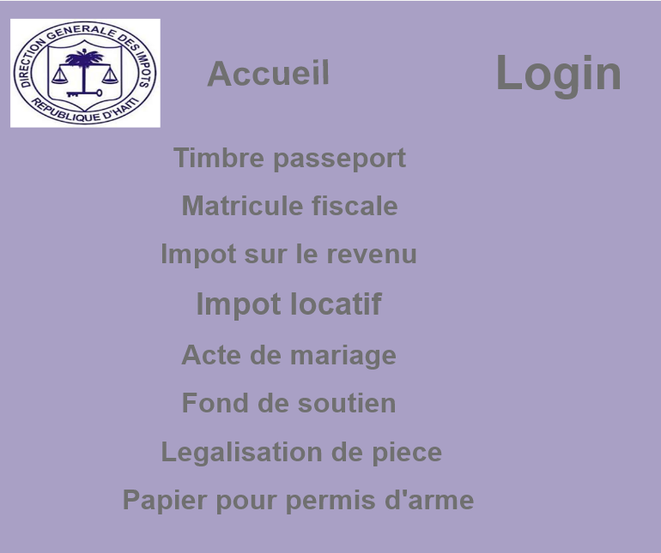

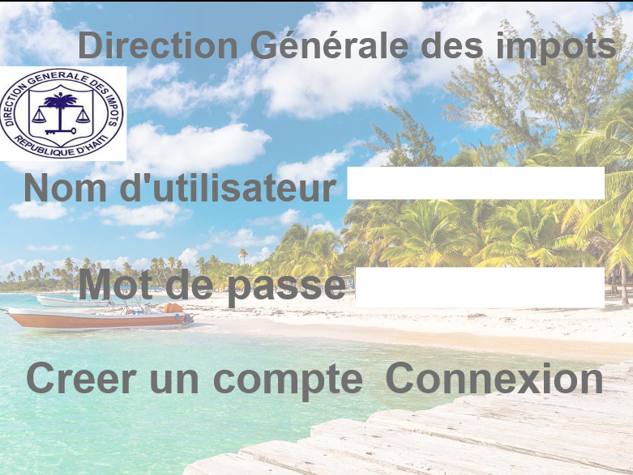

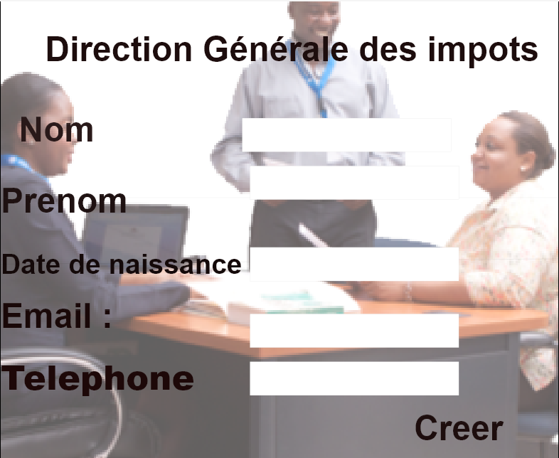

**11 –Annexes**

**Annexes 1 : Plan du document……………………………………… 2**

**Annexes 2 : Contexte…………………………………………………..4**

**Annexes 3: Objectifs……………………………………………………4**

Les attentes………………………………………….……..4

Les contraintes………………………………………………5

**Annexes 4 : Le projet…………………………………………………...6**

L’offre du projet……………………………………………..6 Limitation……………………………………………………………..……6

**Annexes 4 : Les fonctionnalités du projet.......................................…...7**

Les différents modules………………………………………..……7

Les fonctions……………………………………………………..….7

**Annexes 5 : Classification prioritaire des fonctions………….……….9**

**Annexes 6 : Sécurité du système……………………………………….…10**

Les utilisateurs……………………………………………….……10

Gestions des accès, sécurité des données………………..……11

**Annexes 7 : Les livrables…………………………………………………..19**

**Annexes 8 : Architecture globale du prototype…………………………20**

**Annexes 9 : Les outils…………………………………………………….….20**

Choix des outils…………………………………………………...20

Justification…………………………………………………………21

**Annexes 10 : Ecran des fonctions de premiers degré………………….24**

1. <http://www.wampserver.com/>
2. <http://www.resonancecommunication.com/blog/de-lart-de-se-passer-du-javascript/>
3. <http://www.rankspirit.com/introduction-css.php>